일본 정치와 경제
일본의 천황제

21503187 일본어학과 김민정

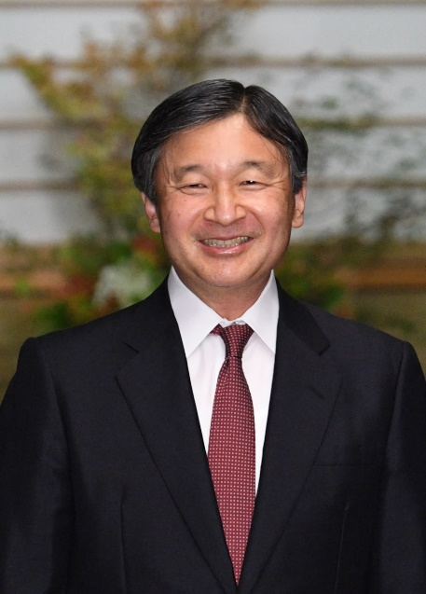
일본의 126대 천황 ‘나루히토’ 연호 ‘레이와’

천황제는 일본의 천황을 중심으로 한 일본의 국가 제도이다. 협의로는 일본 제국 헌법 아래 군주제로서의 천황제를 말한다.

일본은 아직까지 천황이 있는 군주국가 이며, 천황은 일본의 상징적 국가원수이다.

하지만 천황이 일본의 직접적인 정치는 하지 않으며 총리(총리내각대신)라는 행정부를 대표하는 수장이 실질적인 국가원수이자 일본의 지도자이고, 군대의 통수권자이다.

제국의회가 입법권을 행사 해도 거부할 수 있고, 국무대신이 천황을 보좌한다. 그리고 사법권은 법률에 따라 재판소가 수행한다.

라는 제국헌법 제정으로 일본은 입헌군주제가 되었다.

역사적으로 천황은 본 전통 종교 유신도의 최고의 신인 태양의 여신, 아마테라스 오미카미를 숭배하는 교파의 대표였던 사람을 부르는 명칭 이었다고 한다.

메이지 유신 이후에는 유신도의 사실상의 교주였다. 일본제국의 원수로 받들었지만, 2차 대전 당시 천황은 “아라히토 가미” 라고 불리며 일본 종교인 유신도의 상징이었는데 패전 후에는 천황 스스로가 인간 선언을 하며 그 신격화를 부정했다. 그래서 새롭게 시행된 일본국 헌법에서는 위에 서술했던 대로, 일본국의 상징이자 일본과 일본 국민 통합의 상징으로 정의하고있다.

그렇다고는 해도, 천황은 비록 권력은 없지만 신성 불가침의 존재이고,
천황의 존엄을 침해하는 행위는 불경죄로 의율하여 중하게 처벌한다.
실제로 천황을 비롯한 일본 황실은 성씨가 없다. 성씨는 인간이 가지는 것으로, 일본 신화 구조상 천황은 '보통 인간'이 아니고 신의 혈통에서 직계로 내려왔기 때문이라고 한다.


일본의 천황기

상징적인 일본의 국가 원수이기 때문에, 일본의 헌법 1조부터 8조까지는 천황의 규정과, 천황이 해야 할 의무, 권리가 적혀있다.
일본국 헌법은 또 다른 말로 평화헌법 이라고도 부른다.

일본국 헌법 제 1조 “천황은 일본국의 상징이고 일본 국민 통합의 상징이며 , 이 지위는 주권이 있는 일본 국민의 총의에 기초한다.

일본국 헌법 1조는 일본국 헌법의 첫 조항으로서 중요한 의의를 가진다고 한다. 이 규정은 천황에 대해 규정하는 제1장에 놓인 규정이지만, 그 내용은 천황이 상징적 지위에 있다는 것, 또 앞으로도 그렇게 존재할지의 여부는 오로지 주권이 있는 일본 국민의 총의에 따라 결정된다고 규정, 즉, 상징 천황제, 국민주권을 규정하고 있는 것이다.

일본국 헌법 제2조 황위는 세습되며, 국회가 의결한 황실전범이 정하는 바에 의하여 이를 계승한다.

황실전범에 따르면 황위는 황통에 속하는 남계의 남자가 다음 순서에 따라 계승한다. 그러나 역대 일본 천황계보를 살펴보면 여자가 천황이 된 경우도 여러번 있었다. 특히 고교쿠 천황은 여자임에도 불구하고 두 번이나 천황에 즉위했다.
다만, 황사에게 정신이나 신체상 불치의 중환이 있거나 중대한 사고가 있을 때에는 황실회의의 협의를 거쳐 위의 순서에 따라 황위계승의 순서를 바꿀 수 있다.

일본국 헌법 제3조 “천황의 국사의 관한 모든 행위는 내각의 조언과 승인을 요하며, 내각이 그 책임을 진다.

일본국 헌법 제4조에서는 천황이 “헌법이 정한 국사에 관한 행위만을 행하며, 국정에 관한 권능은 갖지 않는다” 라고 규정되어 있다.

일본국 헌법 제5조 “황실전범이 정하는 바에 의하여 섭정을 둘 때는, 섭정은 천황의 이름으로 그 국사에 관한 행위를 한다. 이 경우에는 전조 제1항의 규정을 준용한다.”

섭정을 두는 경우에는 천황이 미성년일 경우이거나, 천황이 정신·신체적 중환 또는 중대한 사고로 인해 국사행위를 스스로 할 수 없는 경우로, 황실회의의 심의를 거친 경우에 섭정을 둔다고 한다. 실제로 히로히토(쇼와 천황) 천황이 섭정을 한적이 있다고도 한다.

일본국 헌법 제6조 “① 천황은 국회의 지명에 의거하여 내각총리대신을 임명한다. ② 천황은 내각의 지명에 의거하여 최고재판소의 장인 재판관을 임명한다.”

그러나 내각총리대신, 최고재판소 장관과 더불어 삼권의 하나인 입법부에 해당하는 국회의 양원을 대표한다고 할 수 있는 중의원 의장 및 참의원 의장에 대한 천황의 임명권은 존재하지 않는다.

일본국 헌법 제7조

천황은 내각의 조언과 승인에 의하여, 국민을 위하여 다음의 국사에 관한 행위를 행한다.
1.헌법 개정, 법률, 정령 및 조약을 공포하는 일.
2.국회를 소집하는 일.
3.중의원을 해산하는 일.
4.국회의원 총선거의 시행을 공시하는 일.
5.국무대신 및 법률이 정하는 기타 관리의 임면과 전권위임장 및 대사(大使) 및 공사의 신임장을 인증하는 일.
6.대사(大赦), 특사, 감형, 형의 집행 면제 및 복권을 인증하는 일.
7. 영전을 수여하는 일.
8. 비준서 및 법률이 정하는 기타 외교 문서를 인증하는 일.
9. 외국의 대사 및 공사를 접수하는 일.
10. 의식을 행하는 일.

일본국 헌법 제8조 “황실에 재산을 양도하거나, 또는 황실이 재산을 양도받거나 혹은 사여하는 것은 국회의 의결에 의거하여야 한다.”

